首先你需要删除一些东西，画框框的：

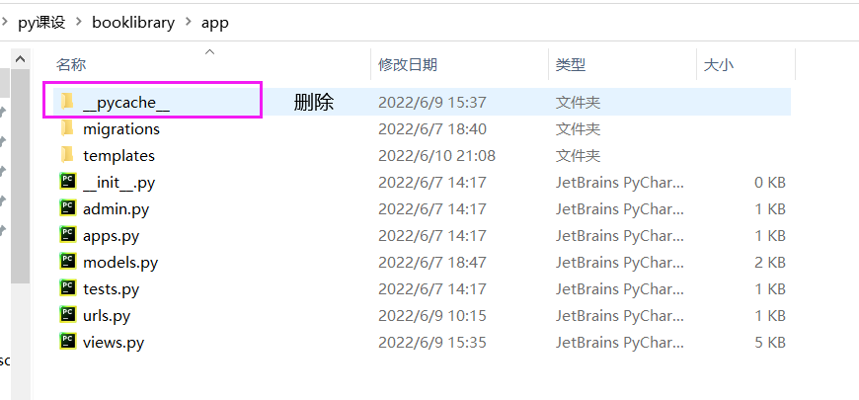

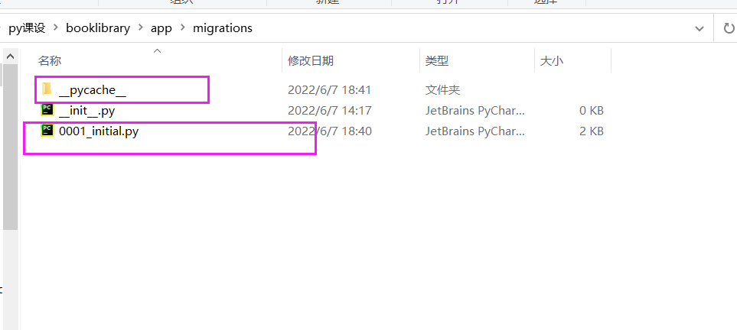

然后需要你需要根据报告中的项目环境配置环境，并用你的mysql新建一个数据库

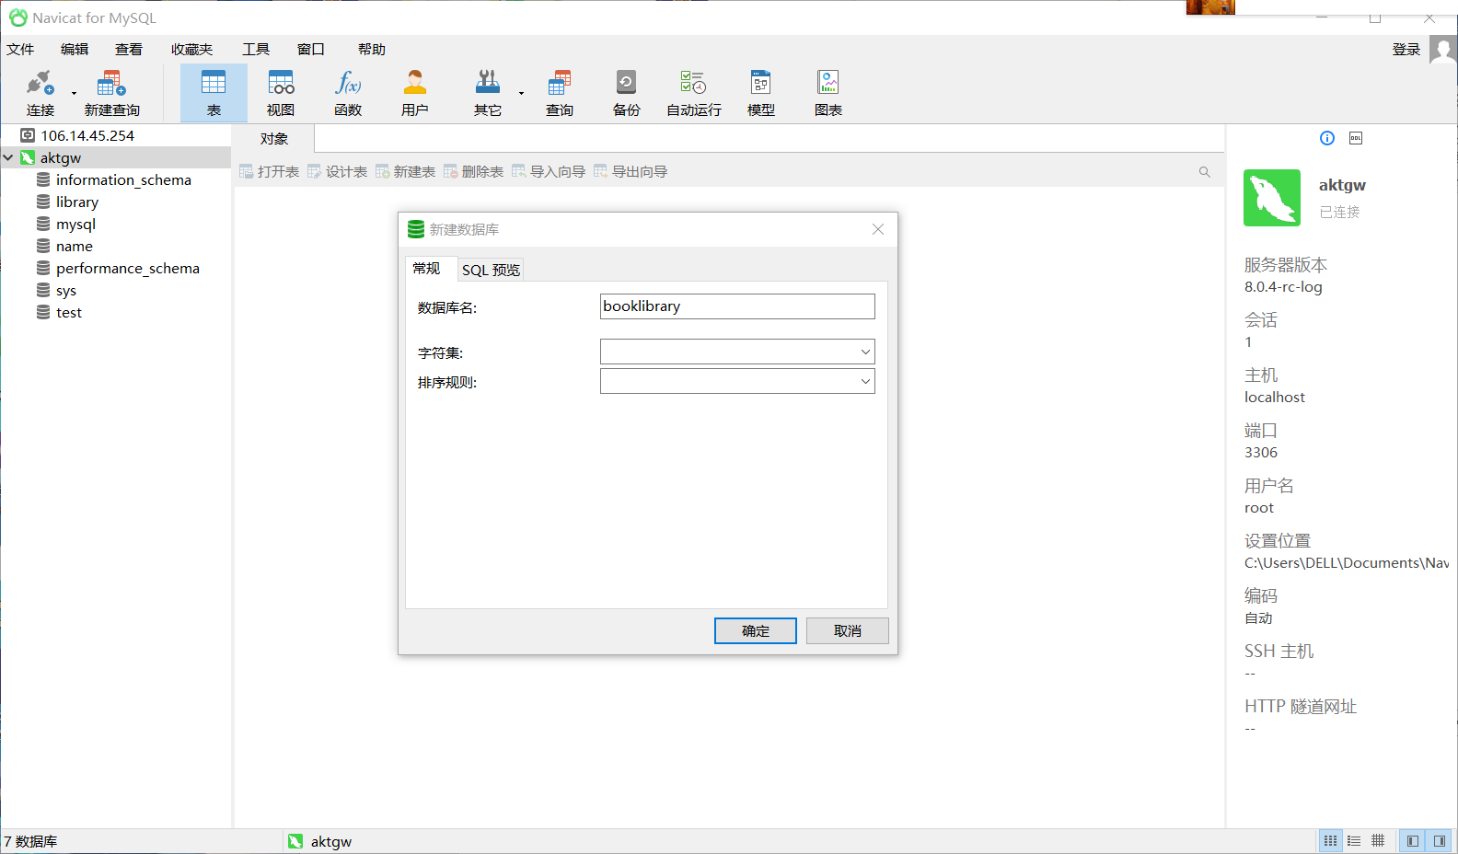

在项目中对你得数据库进行配置：

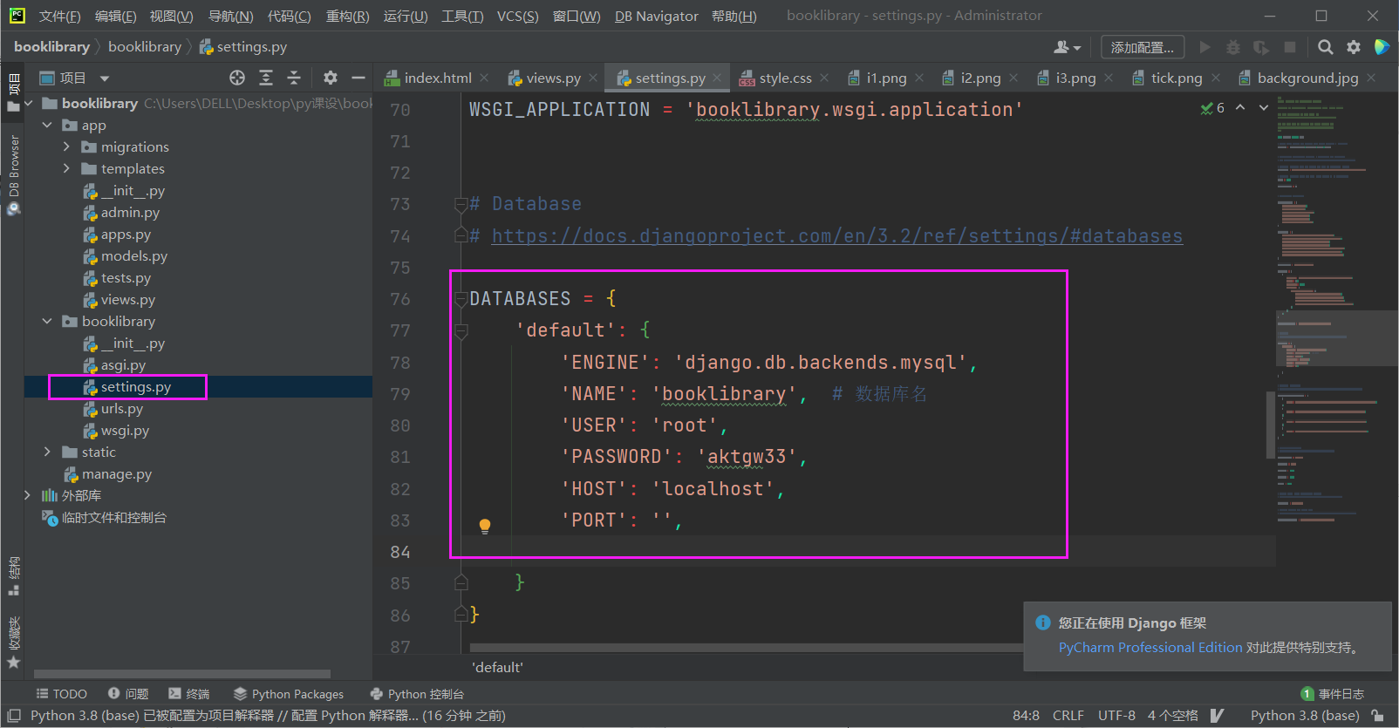

在init文件中引入mysql，这个我引过了可以不写但是数据库连接代码必须改成你的数据库账号密码和名

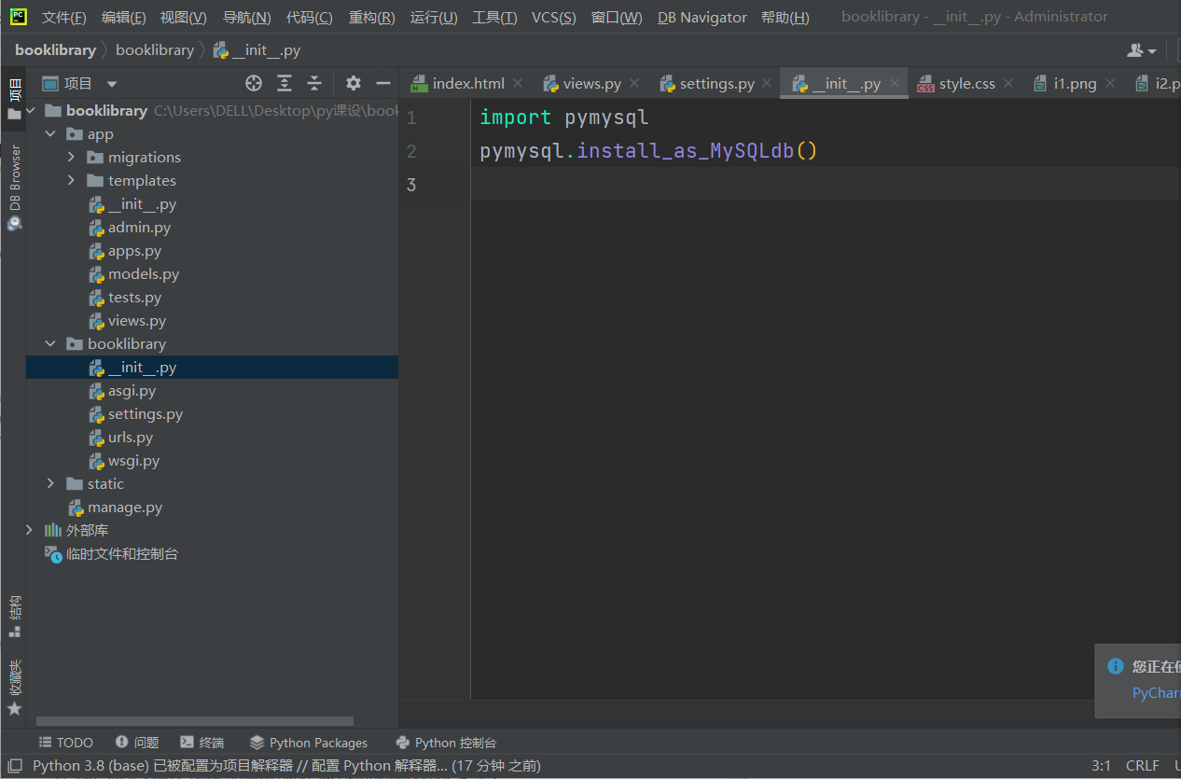

建表迁移~：

Python manage.py makemigrations

Python manage.py migrate

然后就可以启动项目了：

Python manage.py runserver

最后的最后，如果按照上边的步骤还是跑不出来，建议新开个项目把里面的东西全部加进去再跑。